МИНИСТЕРСТВО ТРАНСПОРТА И КОММУНИКАЦИЙ РЕСПУБЛИКИ БЕЛАРУСЬ

Учреждение образования

«Белорусский государственный университет транспорта»

Кафедра «Информационно-управляющие системы и технологии»

Отчет  
по лабораторным работам

по дисциплине «Объектно-ориентированное программирование»

Выполнил Проверил

студент группы ГИ-21 ст. преп. каф. «ИУСиТ»

Зайцев И. С. Голдобина Т. А.

Гомель, 2020

Оглавление

Лабораторная работа № 9 Тема: «Разработка приложений с использованием типа String.» 3

1.1 Задания 3

1.2 Контрольные вопросы 5

Лабораторная работа № 9  
Тема: «Разработка приложений с использованием типа String.»

### **Цель**

Изучить теоретические принципы и получить практические навыки разработки программ в среде Visual Studio с использованием типа string из стандартной библиотеки шаблонов STL.

## Задания

### Задание 1.1

### Условие

Дан текст. Преобразовать его по следующему правилу: если нет символа ‘*’, то оставить его без изменения, иначе заменить каждый символ, встречающийся после первого вхождения символа‘*’, на символ ‘-’.

Программный код

#include <iostream>

#include <cstring>

#include <fstream>

using namespace std;

int main()

{ string line;

int x, i;

ifstream in("input.txt", ios_base::in);

ofstream out("output.txt", ios_base::out);

if(in.is_open() && out.is_open())

{

while (getline(in, line))

{

cout << line << endl;

for (i=0; i < line.length(); i++)

{

if(line[i]=='*')

{

x = i;

break;

}

}

for(i=0; i <line.length(); i++)

{

if(i<=x)

{

cout << line[i];

out << line[i];

}

else if(line[i]==' ' && i>x)

{

cout << " ";

out << " ";

}

else

{

cout << "-";

out << "-";

}

}

}

in.close();

out.close();

cout << endl;

}

else

{

cout << "Error opening file!!!" << endl << endl;

}

return 0;

}

### Результат

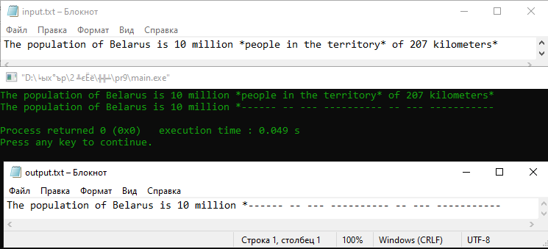

Рисунок 1 – Результат задания 1

## Контрольные вопросы

1. Какой класс используется для работы со строками в библиотеке STL? В каком заголовочном файле он определен?

string - это STL’евский класс основанный на шаблонах, который входит в стандартную библиотеку C++. Для использования данного класса в ваших приложениях, нужно подключить директиву <string>.

2. Перечислите основные виды конструкторов класса строк. Чем они отличаются?

*Конструкторы класса string:*

Конструктор1: string(const char * s);

Описание1: Инициализирует объект класса string строкой с завершающим нулем (стандартная строка С) с указателем s.

Пример1: string one("Здравствуйте!");

Конструктор2: string(size_type n, char c);

Описание2: Создает объект класса string размером n элементов, каждый из которых инициализируется символом с. (size_type – это зависящий от реализации интегральный тип, определенный в строковом заголовочном файле.)

Пример2: string two(5, '$');

Конструктор3: string(const string * str, size_type pos = 0, size_type n = npos);

Описание3: Инициализирует объект класса string объектом str, начиная с позиции pos в объекте str и завершая str, или копирует n симво лов, в зависимости от того, какое событие произойдет раньше. (npos – максимально возможная длина строки.)

Пример3: string three(one); string three1(one,10);

Конструктор4: string(const string * str, size_type n)

Описание4: Инициализирует объект класса string строкой с завершающим нулем (стандартная строка С) с указателем s и длиной n симво лов, даже если это превышает размер строки с завершаю

Пример4: char alls[] = "Ура!!! Каникулы!"; string five(alls,4);

Конструктор5: template<class Iter> string (Iter begin, Iter end)

Описание5: Инициализирует объект класса string значениями в диапазоне [begin, end), где begin и end действуют как указатели; диапазон включает в себя begin и простирается до end, но не включ

Пример5: string six(&five[7], &five[15]);

3. Чем отличается ввод/вывод стандартных строк С++ и строк библиотеки STL?

Отличается тем, что функция getline из библиотеки STL имеет разное количество параметров.

4. Назовите основные знаки операций работы со строками библиотеки STL. Какие действия они выполняют?

= (присваивает); + (сложение); += (добавляет в конец строки); >, <, <=, >=, ==, != (сравнение строк).

5. Перечислите основные функции работы со строками библиотеки STL. Для чего они предназначены?

Длину строки возвращает функция size() или length(); Функция max_size()возвращает максимально допустимую длину строки. Метод at() обеспечивает такие же возможности доступа к отдельному символу строки, но номер используется как обозначение аргумента функции. Cпециальный метод empty() возвращает true для пустой строки и false для непустой. Строку также можно прибавить к другой с помощью метода append().Метод insert() позволяет вставлять строковый объект, массив, символ или несколько символов в строковый объект. Удалить все символы из строки позволяет функция clear(). Многочисленные методы replace() определяют часть строки, которую необходимо заменить, и саму замену. find() – поиск вхождения подстроки в строку.

### Вывод

Изучил теоретические принципы и получил практические навыки разработки программ в среде Visual Studio с использованием типа string из стандартной библиотеки шаблонов STL.